INFORME LAB. ELECTRÓNICA II

SOFTWARE PARA ENVIÓ Y RECEPCIÓN DE HARDWARE

CRISTIAN STEVEN CHAVARRO RICO

SERGIO ALEXANDER FLOREZ GALEANO

PRESENTADO

RAMIRO ANDRES BARRIOS VALENCIA

UNIVERSIDAD TECNOLÓGICA DE PEREIRA

INGENIERIA DE SISTEMAS Y COMPUTACION

LABORATORIO ELECTRONICA 2

PEREIRA, JUNIO 2012

Tabla de contenido

Introduccion 3

Desarrollo de la Práctica 4

Elementos Utilizados para el desarrollo: 4

Diseño del Hardware 5

Conclusiones 6

Bibliografía 7

# INTRODUCCION

El paso de datos por medio de puerto serial fue muy útil para la conexión de dispositivos externos a una terminal (CPU), aunque era un poco lento para su transferencia era la mejor que existía en su tiempo. Para el uso de estos se necesita un controlador para el dispositivo y también un software el cual ayudara a interactuar entre el dispositivo y la terminal, como mandar peticiones o recibir de este. La implementación presentada en este documento será la interfaz a utilizar para mandar información a un dispositivo conectado a través de una UART y mostrarla en dicho dispositivo.

# Desarrollo de la Práctica

Para desarrollar la interfaz de usuario se usara el lenguaje Orientado a objetos JAVA, el cual nos permite modelar de forma más fácil el mundo real. El objetivo del programa es generar una cantidad *n* de datos aleatorios los cuales serán enviados a una tarjeta de desarrollo (FPGA), con una UART descrita en ella, la cual debe mostrar es sus LEDs cada dato que se envía además de hacer echo.

# Elementos Utilizados para el desarrollo:

**Librería:** La librería escogida para realizar la conexión serial Se llama Giovynet, es una librería creada hacer observación, medición y control de sistemas electrónicos usando Tecnologías de Java. De esta librería se usaron los paquetes de ***SerialPort, Parameters, Com.***

* ***SerialPort:*** Esta clase nos permite crear una conexión a el puerto serial para el envió de datos.
* ***Parameters:*** Esta clase determina los parámetros que se vana usar en la comunicación serial.
* ***Com:*** Esta clase representa el puerto serial, al cual se le asignan los parámetros deseados.

Esta librería se escogió por su fácil manejo y el rápido entendimiento de su de las clases.

**Código Fuente:** Adjunto al Documento.

**Inconvenientes:** Algunos inconvenientes que ocurrieron al realizar este modulo fue la limitación de la librería 32 bits, ya que el equipo personal solo tenias S.O. E 64 bits.

# Diseño del Hardware

En la anterior implementación de hardware para el manejo del UART se tenía el siguiente diseño.

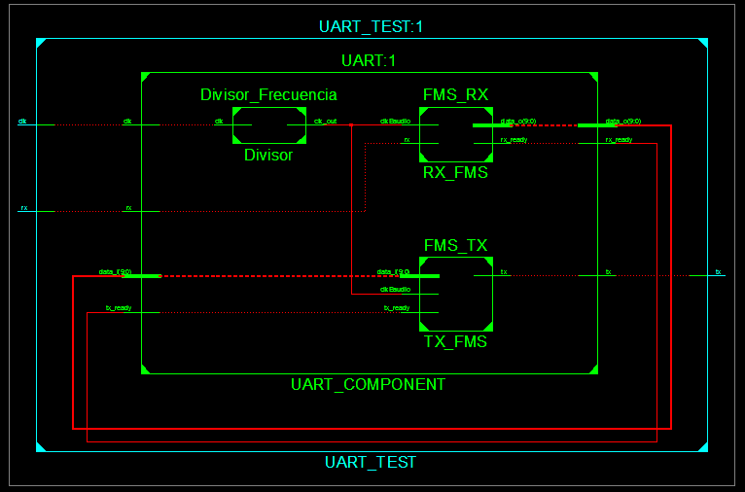

Las únicas modificaciones significativas, fue la introducción de un Flip-Flop que estará conectado a la salida del RX con el fin de mostrar cada segundo los datos modificados en los LEDs de la FPGA.

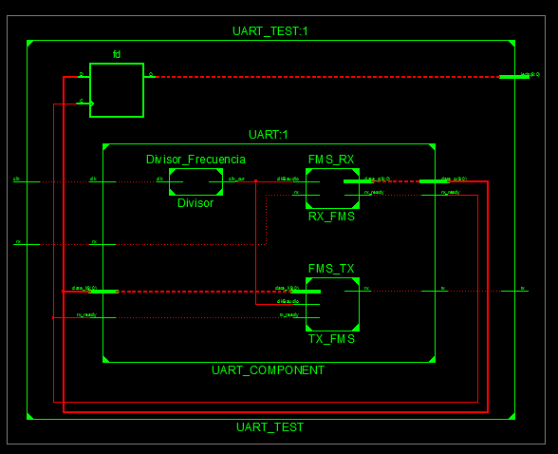

# Conclusiones

El uso del Puerto COM3 no es útil para realizar pruebas reales ya que este es un puerto virtual que creado por el puerto serial real.

# Bibliografía

Giovanynet.com – Java Electronic Solutions

<<http://www.giovynet.com/>>

LAS PATAS DEL CHIP. Héctor Eduardo Ugarte Rojas. Envió y recepción de datos a través del puerto serial de la pc - Aplicación: conexión entre 2 pcs, y pruebas haciendo uso de java

<<http://es.scribd.com/doc/49480537/45559031-ENVIO-Y-RECEPCION-DE-DATOS-A-TRAVES-DEL-PUERTO-SERIAL-DE-LA-PC-APLICACION-CONEXION-ENTRE-2-PCS-Y-PRUEBAS-HACIENDO-USO-DE-JAVA>>

Giovanynet Artículos. Manejo de Puertos Seriales RS-232 con Java para Windows

<<https://sites.google.com/site/articulosgiovynet/manejo-de-puertos-seriales-rs-232-con-java--para-windows>>